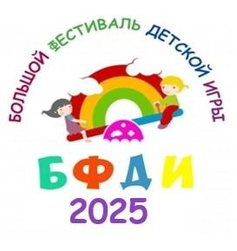**Большой фестиваль детской игры**

**Игровая программа «Вместе весело играть»**

**(группа общеразвивающей направленности 5-6 лет)**

**Цель**: приобщение детей к традициям игровой культуры.

**Задачи**:

- демонстрировать способы организации коллективных игр;

- способствовать сохранению психофизического здоровья детей;

- создать условия для проявления личностных качеств: взаимопомощи, умения

работать в команде, доброжелательности и др.

- развивать физические качества (ловкость, быстроту и др.), коммуникативные

навыки;

- привлечь детей к активному участию детей в играх;

- создать положительное эмоциональное настроение;

- вызвать чувство удовлетворения от участия в коллективной игровой деятельности.

**Оборудование и материалы**: Шляпа, воздушные шарики, листы бумаги А4, шары для твистинга, ручные насосы для надувания шаров, ноутбук.

**Ход.**

**Ведущий:** Внимание! Слушайте объявление!

Есть развлечения для создания

Прекрасного настроения!

На запад и на восток

Раскинулся наш игровой городок

Полный всевозможных идей.

Сегодня он – столица игровых идей!

Сколько у солнца лучей,

Столько у нас игр и затей!

1. **«Передай шляпу»**

Дети должны стать в круг. Дать в руки одному ребенку шляпу. Как только начинает звучать музыка, ребенок шляпу передает соседу. Музыка останавливается внезапно. У кого из детей шляпа, тот выбывает из игры.

1. **«Легче воздуха»**

Дети делятся на две команды. Каждая получает по воздушному шарику. По сигналу шарик подбрасывается в воздух. Дети дуют на шарик, не давая ему упасть.

1. **«Играем в снежки»**

Дети делятся на две команды. Каждая получает несколько листов бумаги, по количеству игроков. Дети становятся в колонну, а на расстоянии нескольких метров ставим по ведру. Каждый игрок должен взять лист бумаги, скомкать, чтобы получился шарик, и бросить в корзинку. У какой команды в корзинке будет больше шаров, та и побеждает.

1. «Кто быстрее надует шарик»

Дети надувают шары насосом.